Test Project

IT Software Solution for Business

1. **Rancangan Database Operasional “Bengkel Maju Center”-BMC**

“BMC” merupakan bengkel yang memberikan pelayanan untuk mobil dan motor yang terkemuka di Bandung. Pelayanan yang diberikan berupa pelayanan service berkala, ganti oli, penjualan onderdil dan pencucian kendaraan bermotor. Untuk membantu sistem operasional bengkel tersebut maka dibuatlah sebuah sistem informasi yang dapat menunjang kegiatan operasional ”Bengkel Maju Center”-BMC.

Adapun beberapa table yang digunakan dalam mendukung proses bisnis tersebut adalah sebagai berikut:



Berdasarkan rancangan table di atas, buatlah file database baru dengan menggunakan MySql atau MsSql, dengan ketentuan sebagai berikut:

* Nama table dan atribut disesuaikan dengan rancangan di atas.
* Sesuaikan atribut yang menjadi Primary Key (PK) dan Foreign Key (FK)
* Definisikan atribut, sesuai aturan berikut :

|  |  |  |
| --- | --- | --- |
| **Nama Atribut** | **Tipe Data** | **Aturan** |
| Seluruh Kode/Nomor(kecuali kode pelanggan dan kode service) | Numeric atau Char | Untuk field yang menjadi PK atau FK seluruhnya dengan kode/Nomor kecuali kode pelanggan, kode service, kdjeniskaryawan, kdkaryawan (Lihat isi table di dalam file data.xlsx, sedangkan yang tidak ada isinya Fields harus menampilkan list data yang relevan Terdiri dari 4 digit |
| Tanggal Entri (tambahkan seluruh tabel) | Date/Time | General date  Harus dapat memasukkan tanggal dan waktu saat ini, ketika ada penambahan record/baris |
| Nama / Jenis | Char | Text yang diinputkan menjadi Huruf kapital |
| Harga | Numeric | Required fields  xxxxx,xx (cth: 15000.00) |
| NoHP | Char/varchar | XXXX – YYYYYY  Contoh : 0816-1333948 |
| Ukuran | Char | Validasikan ukuran hanya dapat diisi dalam Liter  Cth: 1 Liter |
| Hari | Char/Varchar | Hanya bisa diisi antara Senin – Minggu |

* Masukkan data dari file data.xlsx
* Masukkan data dari masing-masing table, minimal 5 record per masing-masing table
* Buatlah querynya dari table detailservice yang menghasilkan informasi di bawah ini :

|  |  |  |  |  |
| --- | --- | --- | --- | --- |
| Machine Repair | Change Sparepart | Automatic Repair | Tune-up | In Repair |
| 5 | 6 | 9 | 4 | 4 |

* Buatlah Jadwal kerja karyawan yang dilakukan per minggu, dengan format sebagai berikut :

|  |  |  |  |  |  |  |  |
| --- | --- | --- | --- | --- | --- | --- | --- |
| **Hari/Waktu** | **Senin** | **Selasa** | **Rabu** | **Kamis** | **Jumat** | **Sabtu** | **Minggu** |
| **08.00-17.00** | MK001 | MK004 | MK001 | MK004 | MK001 | MK004 | MK001 |
| MK002 | MK005 | MK002 | MK005 | MK002 | MK005 | MK002 |
| MK003 | MK006 | MK003 | MK006 | MK003 | MK006 | MK003 |
| **11.00-20.00** | MK004 | MK001 | MK004 | MK001 | MK004 | MK001 | MK004 |
| MK005 | MK002 | MK005 | MK002 | MK005 | MK002 | MK005 |
| MK006 | MK003 | MK006 | MK003 | MK006 | MK003 | MK006 |

* Buatlah querynya dari detail service yang menghasilkan informasi banyaknya pelanggan per hari, untuk hari yang paling banyak pelanggannya akan mengubah jadwal kerja di hari yang bersangkutan tidak menggunakan shift, dan di hari yang paling sedikit kedatangan pelanggannya hari kerja menjadi setengah hari

1. **Form Menu, Registrasi, Transaksi Service dan Report**

Buat Form Menu Utama (tampilan menu ini bisa dibuat menjadi lebih kreatif lagi, bisa menggunakan menu bar, bisajuga menggunakan tombol perintah),ada empat menu dalam form ini yaitu menu Registrasi, Transaksi Service, menu Report dan menu Keluar dari aplikasi ini:

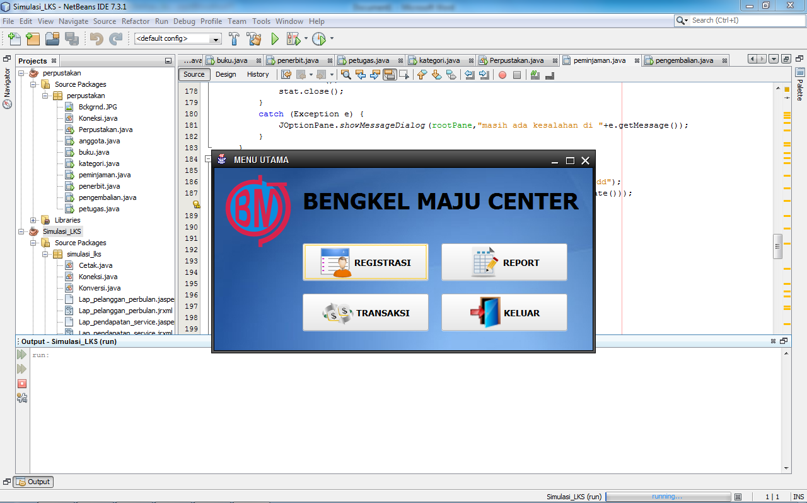

Jika menu Registrasi dipilih: maka Form Registrasi akan aktif, seperti di bawah ini:

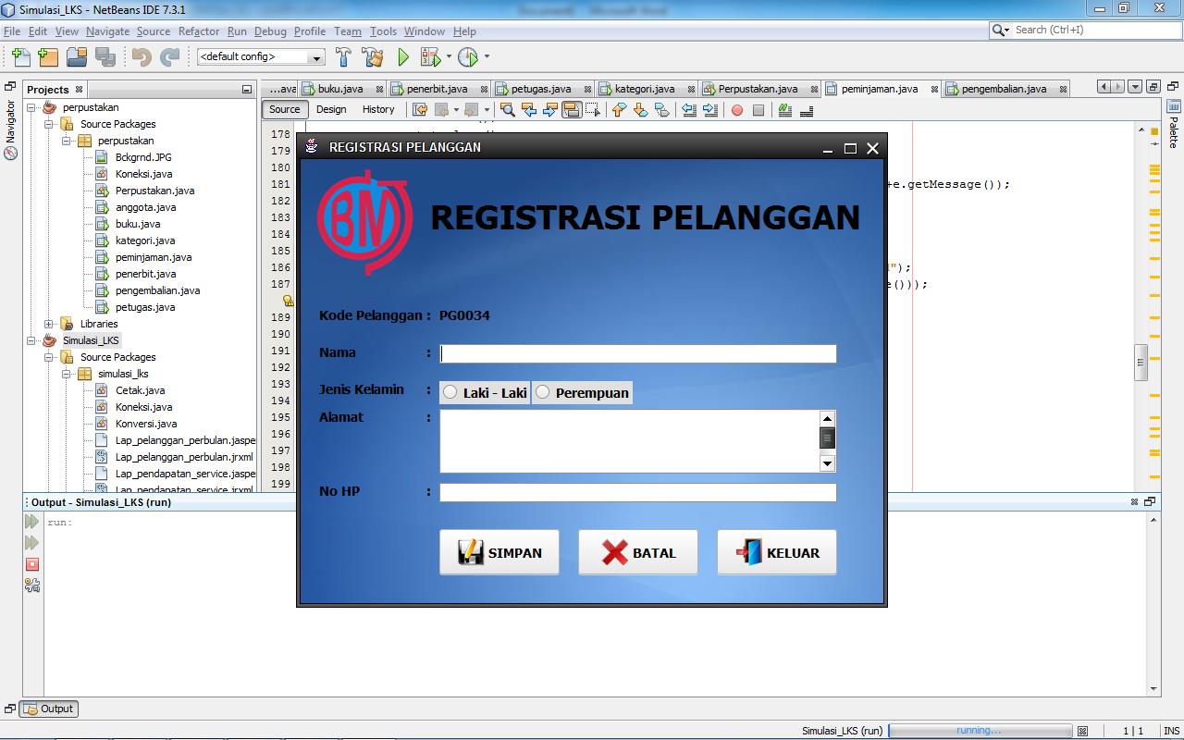

(***tampilan form di atas, tidak mutlak harus seperti gambar yang tertera – anda dipersilahkan membuatnya dengan lebih kreatif lagi***)

Form di atas diisi oleh karyawan pada “Bengkel Maju Center” BMC. Pada form registrasi semua data pelanggan harus diisi (Kode pelanggan, nama pelanggan, jenis kelamin, alamat pelanggan , dan No Hp Pelanggan)dan disimpan pada database.

Setelah mengisi data registrasi pelanggan, karyawan dapat mengisi form transaksi service pelanggan tersebut yang terdiri dari nama service yang ingin dilakukan, karyawan yang melakukan service (disesuaikan dengan jam kerja karyawan tersebut).

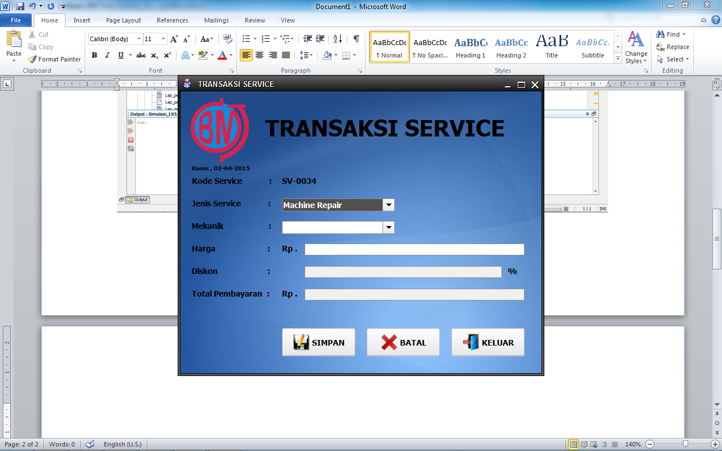

**Contoh1:**

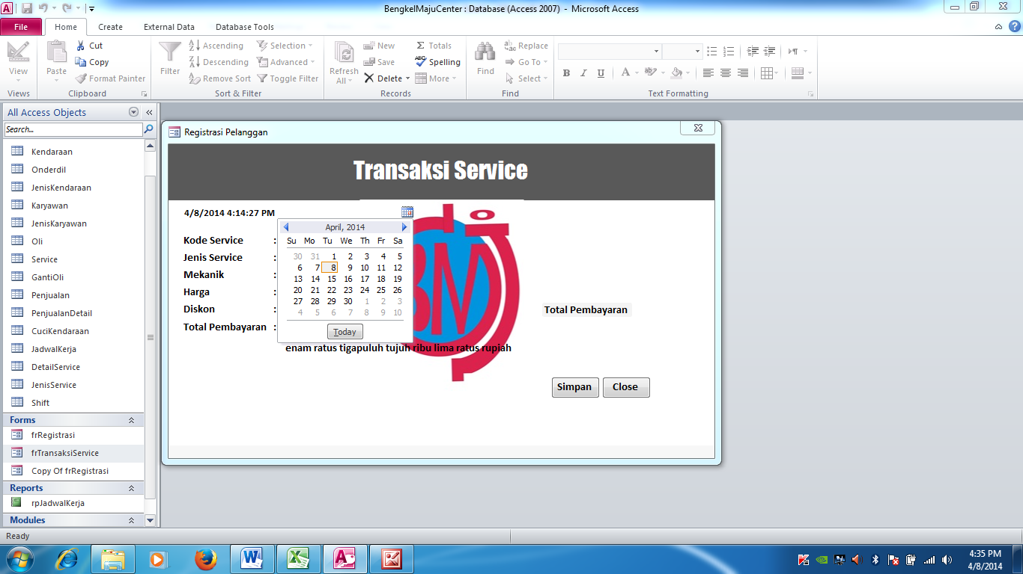

**08 April 2014 09:00**

Daftar Mekanik Tampil sesuai dengan Jadwal Kerja ( Hari dan Jam) –lihat Tabel Jadwal Kerja (Hari Selasa Jam 09:00

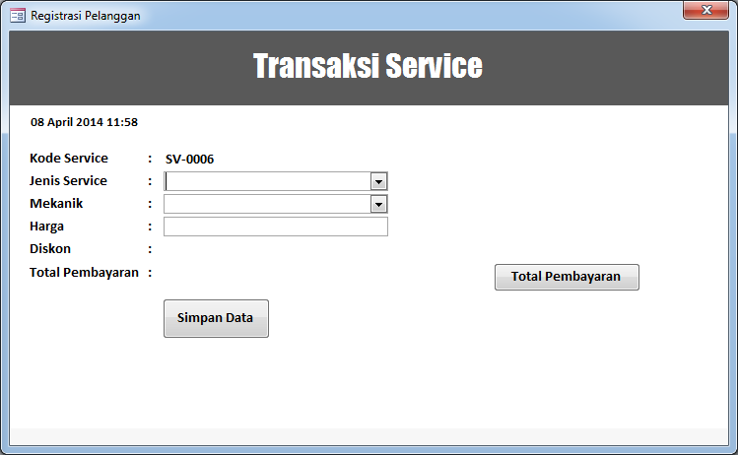

|  |  |
| --- | --- |
| MK0004 | Ahmad Nurjaman |
| MK0005 | Rizqi Fatwa |
| MK0006 | Berjay |

KR004

**Contoh2:**

**08 April 2014 12:30**

Hari Selasa Jam 12:30



|  |  |
| --- | --- |
| MK0001 | Anang Sucipto |
| MK0002 | Dudung Dulhamid |
| MK0003 | Ujang Tarmana |
| MK0004 | Ahmad Nurjaman |
| MK0005 | Rizqi Fatwa |
| MK0006 | Berjay |

KR004

**Contoh3:**

**08 April 2014 15:30**

Hari Selasa Jam 15:30



|  |  |
| --- | --- |
| MK0001 | Anang Sucipto |
| MK0002 | Dudung Dulhamid |
| MK0003 | Ujang Tarmana |

KR004

Form registrasi dan transaksi service yang dapat digunakan oleh pelanggan mengikuti aturan sebagai berikut :

1. Pada **form registrasi** , akan muncul kode pelanggan dengan format karakter pertama dan kedua adalah Huruf , dan selanjutnya diikuti 4 digit angka . Contoh : PG0006. Setiap kode yang digenerate bersifat unik dan akan bertambah satu secara berurutan ketika ada pelanggan lain yang melakukan proses registrasi. Contoh :

**Muncul PG0006 artinya data yang sudah dientrikan baru sampai pada PG0005**

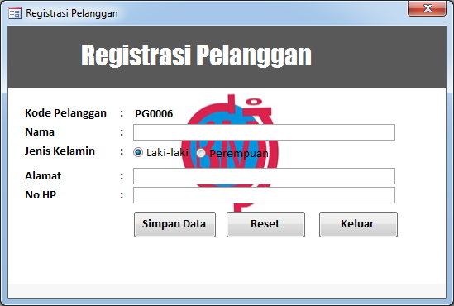

1. Data nama, alamat, serta no HP pelanggan harus diisi. Untuk data no HP harus berupa angka dan terdiri dari antara angka 0-9 dengan 10-12 digit.
2. Tambahkan pula sebuah tombol yang digunakan untuk menyimpan seluruh data registrasi ke dalam database.

Jika tombol **Simpan Data** di click, pada saat data nama dan alamat masih kosong, serta no HP masih kosong atau kurang lengkap akan memunculkan informasi / pesan kesalahan

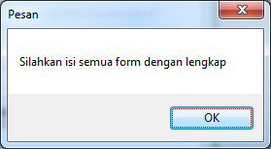

Dan jika tidak ada kesalahan, pesan akan memberikan informasi

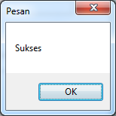

1. Setelah proses registrasi sukses, Form **transaksi service** akan muncul secara otomatis. Form ini akan menggenerate kdtransaksi service dengan ketentuan karakter pertama dan kedua adalah Huruf , karakter ketiga adalah tanda “**–“** dan selanjutnya diikuti angka, dengan panjang sebanyak 7 karakter. Contoh : SV-0006

Karyawan dapat memasukan transaksi service yang mereka inginkan dan mereka juga dapat memilih karyawan yang menangani transaksi mereka (lihat halaman 6)

1. Harga service diinput oleh karyawan dengan range Rp 100.000 – Rp 1.500.000. Range ini disesuaikan dengan transaksi service yang dilakukan (analisis dari karyawan tersebut).

Jika pada field ini, karyawan menuliskan harga di luar range harga di atas – maka akan muncul informasi kesalahan

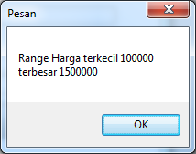

1. Diskon yang diberikan pada setiap transaksi akan bergantung pada hari transaksi service dilakukan.

|  |  |
| --- | --- |
| **Hari** | **Diskon** |
| Senin | 10% |
| Selasa | 15% |
| Rabu | 10% |
| Kamis | 15% |
| Jumat | - |
| Sabtu | - |
| Minggu | - |

1. Tampilkan total transaksi yang harus dibayar oleh pelanggan (total service - diskon). Buatkan pula textfield yang membaca total pembayaran dengan terbilangnya. Contoh:

* total pembayaran : 637500
* terbilangnya : ***enamratus tigapuluh tujuh ribu limaratus rupiah***

1. Tambahkan pula sebuah tombol yang digunakan untuk menyimpan seluruh data ke dalam database, dan tombol yang digunakan untuk kembali ke form sebelumnya.
2. Jika menu Report di click – akan menampilkan :

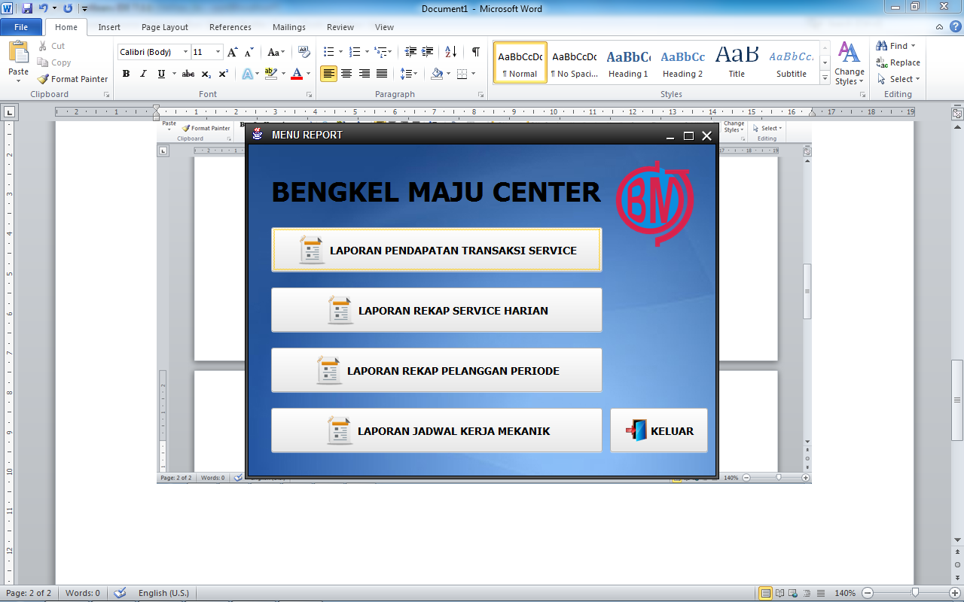

1. Jika menu Report Rekap Pelanggan Periode maka sebelum muncul reportnya terlebih dahulu munculkan form seperti di bawah untuk menunjukan periode (tanggal) awal dan periode (tanggal) akhir.

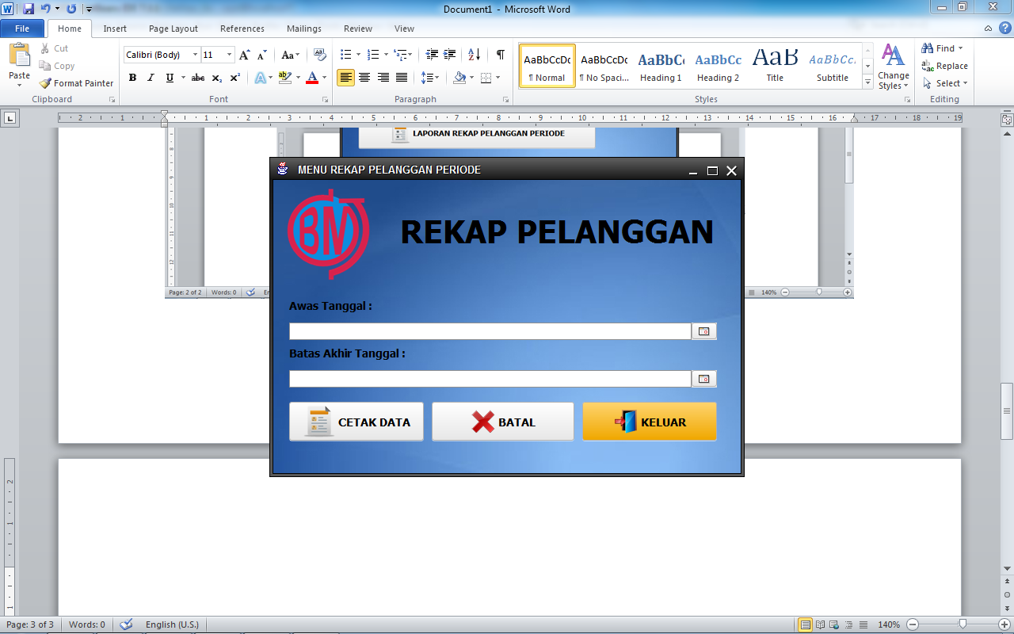

Rekap pelanggan periode berdasarkan pada query yang telah dibuat sebelumnya.

Jika dipilih Laporan Rekap Service Laporan maka akan dimunculkan hasil query yang telah dibuat sebelumnya:

|  |  |  |  |  |
| --- | --- | --- | --- | --- |
| Machine Repair | Change Sparepart | Automatic Repair | Tune-up | In Repair |
| 5 | 6 | 9 | 4 | 4 |

**Laporan dalam format PDF**

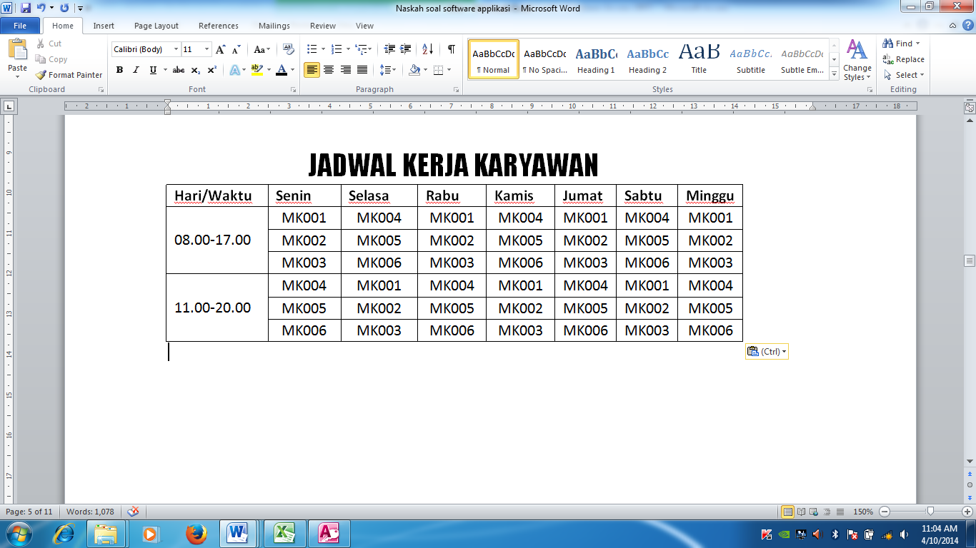

Jika menu Laporan Pendapatan Transaksi Service ini di click, akan muncul hasil laporan per tanggal komputer aktif seperti di bawah ini:

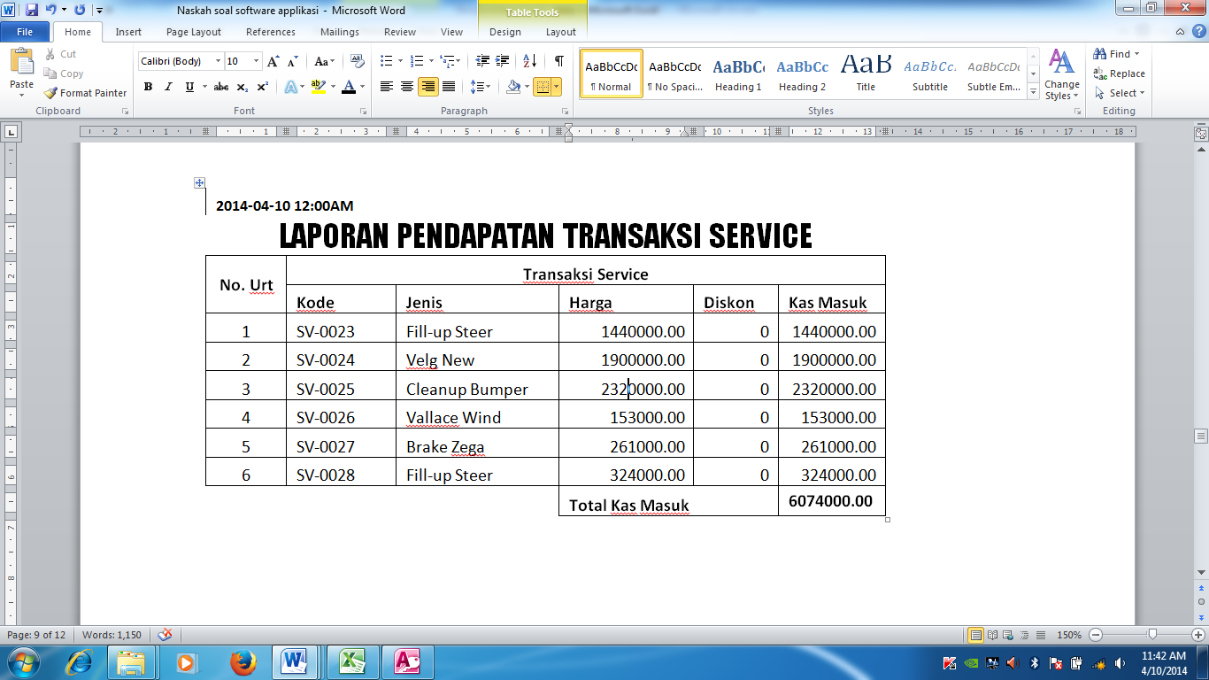

**Laporan dalam format PDF**